**TAPAS-PARTY**

1. **KIP gerold in KATENSPEK** :
2. Kipfilet
3. Katenspek
4. Kipkruiden
5. Olijfolie
6. Bieslook
7. prikkertjes

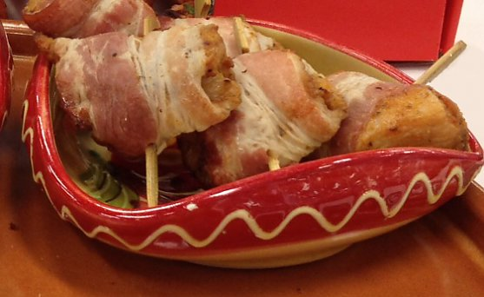

Halveer de kipfilets in de lengte.

Bestrooi de halve filets met kipkruiden en omwikkel ze met de plakjes spek.

Verhit een kleine hoeveelheid van ongeveer een theelepel olijfolie in een koekenpan met anti aanbakbodem.

Let de ingepakte filets in de pan en bak de filet in ongeveer 12 minuten aan beide kanten mooi bruin en gaar.

Serveer twee in spek gewikkelde (halve) filets per persoon. Bestrooi met bieslook.

1. **PITTIGE GEHAKTBALLEN (5 PERSONEN)**

**INGREDIENTEN:**

4500

1. 4 ons Half-om gehakt
2. 1/2 Eieren
3. Paneermeel
4. Gehaktkruiden
5. Sambal
6. Ketjap manis
7. Rode paprika
8. Kaas blokjes ( goudse )
9. Knoflooksaus

**BEREIDING:**

1. Gehakt mengen met eieren,paneermeel,kruiden,sambal en ketjap. Gehaktballen draaien met natte handen.
2. Gehaktballen langzaam bruin en gaar laten bakken in boter of olie.
3. Blokje kaas en paprika vastzetten op gehaktbal met prikkertje
4. Serveer op een mooie schaal. Je kan ze eten met knoflooksaus.

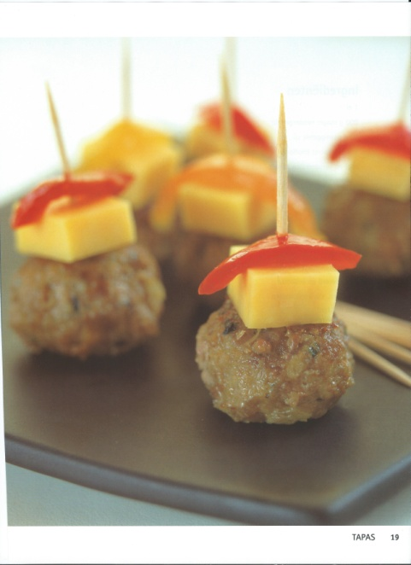

1. **Indische Spareribs:**

[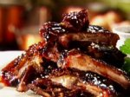](http://www.kookhuislimmen.nl/template/images/productimages/9b554d13dc6e9e086ed9.jpg)

**Benodigdheden**: 2 pakken Indische Spareribs

Kreukelfrites

Cajunkruiden.

**Bereiding**: Snij de spareribs in stukken en verwarm ze in een pan

Doe kreukelfrites in oven en bestrooi na 10 min. met cajunkruiden.

Serveer in warmhoudschaal

1. **Bitterbal met kaasblokje:**
2. Overbitterbal van kwekkeboom
3. Kaasblokjes (Goudse of Amsterdammer)
4. Peterselie of bieslook

Bitterballen in over verwarmen en garneren met blikje kaas of/en peterselie of kruisje bieslook, vastzetten met prikkertje.

[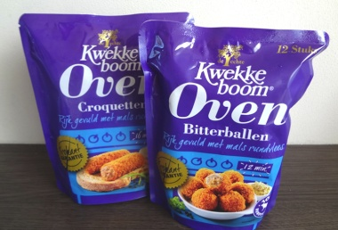](http://www.google.nl/url?sa=i&rct=j&q=&esrc=s&source=images&cd=&cad=rja&uact=8&ved=0ahUKEwj91JON7JLNAhUB0xQKHakaAdYQjRwIBw&url=http://rubriek.nl/koken/test-kwekkeboom-snacks-uit-de-oven&psig=AFQjCNGzuKTU_yQ3BvDdSC4uIH5FpkorSA&ust=1465283343600207)

1. **Gemarineerde Sardientjes:**
2. Sardines in blik
3. Knoflook uitgeperst
4. Olijfolie extra vergine
5. Uiringen
6. Peterselie
7. Citroen geraspte schil en sap
8. Knapperig brood
9. Peper

**Bereiding**: Doe de sardines in ondiepe schaal. Klop olijfolie, knoflook, uiringen, peterselie, peper, en citroen door elkaar en schenk mengsel over sardines. Laat afgedekt in koelkast 20 minuten marineren en serveer met knapperig brood.

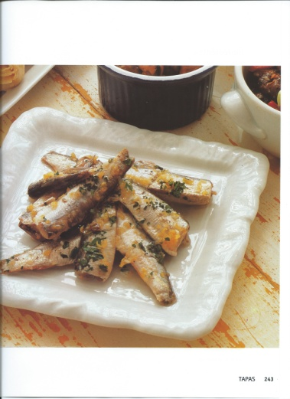

1. **Bruschetta’s met rosbief en aspergetips**

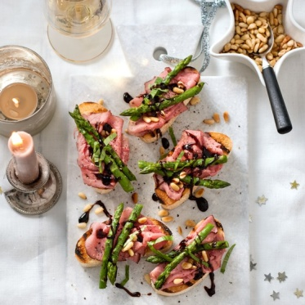

Ingrediënten

Bovenkant formulier

|  |  |  |
| --- | --- | --- |
|  |  | ciabatta (afbak) |
|  |  | olijfolie 3 el |
|  |  | aspergetips 8 stuks |
|  |  | pijnboompitten |
|  |  | knoflook 1 teen |
|  |  | Rauwe of gekookte ham |
|  |  | basilicum |
|  |  | crema di balsamico origineel |
|  |  | peper |
|  |  | grillpan |

Onderkant formulier

voor 4 personen

Bereidingswijze

1. Snijd het brood in sneetjes en besprenkel aan beide kanten met de helft van de olijfolie. Bestrijk de aspergetips met de overige olijfolie.
2. Verhit de grillpan. Rooster de sneetjes brood in 1-2 min. per kant goudbruin en krokant. Gril de asperges in 5 min. rondom bruin en beetgaar. Rooster intussen in een droge koekenpan de pijnboompitten goudbruin en schud ze op een bord.
3. Leg de sneetjes brood op borden. Wrijf ze in met het snijvlak van de knoflook. Leg de ham en de aspergetips op de bruschetta’s. Bestrooi met de basilicumreepjes, pijnboompitten en peper naar smaak. Besprenkel de bruschetta’s met de balsamicodressing.
4. **Geroerbakte Garnalen:**

Benodigdheden: 1. Garnalen : middelgroot, rauw en zonder darmkanaaltjes

2. (Sesam) olie

3. Knoflookteentjes 3 stuks

4. Rode pepers, kleingesneden 3 stuks

5. Bruine suiker

6. Tomatensap 85 ml

7. Sojasaus 1 el

Bereiding : Verhit de olie in een wok/pan en roerbak de knoflook en de pepers 1 minuut. Voeg de garnalen toe en bak ze 2 minuten tot ze verkleurd zijn. Voeg suiker,tomatensap en sojasaus toe en warm 3 minuten door.

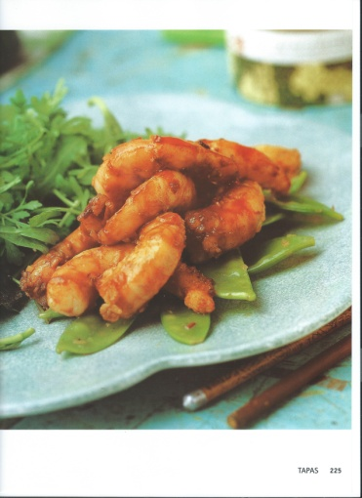

1. **Zalmsalade op toast:**

Benodigdheden:

* 1. Zalmsalade Johma ovale kuipjes
  2. Gerookte zalmfilet
  3. Ei (hardgekookt)
  4. Toast
  5. Peterselie
  6. Honing-mosterd saus

Bereiding: Meng de zalmsalade met de in kleine stukje gesneden gerookt zalm.

Besmeer de toast met de salade en garneer met schijfje ei en toefje honing-mosterd saus en krulpeterselie.

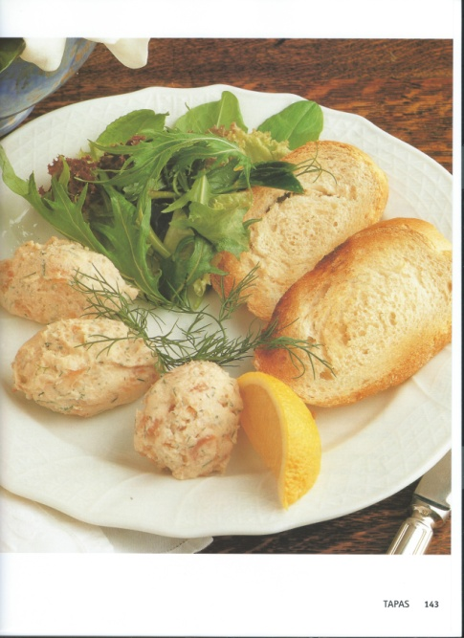

1. **Paddenstoelen gevuld met pesto:**

INGREDIENTEN 4 personen  
  
1. 14 middelgrote champignons  
2. 4 lente-uitjes, fijngehakt  
3. 1 el boter  
4. 8 zongedroogde tomaten in olie, uitgelekt en fijngehakt  
5. 1 el droog broodkruim  
6. 3 el parmezaanse kaas, geraspt  
7. peper & zout

**Bereiding:**

1. Maak de champignons schoon en snijd de steeltjes samen met 2 champignonhoedjes fijn
2. Bak de fijngesneden champignons samen met de lenteuitjes zacht in de boter
3. Neem de pan van het vuur en voeg de tomaat, broodkruim en naar smaak peper & zout toe
4. Doe de helft van de geraspte kaas erbij en meng deze vulling goed
5. Bestrijk de binnenkant van de champignonhoedjes met pesto en vul elk hoedje voorzichtig met de vulling
6. Zet de hoedjes op een vetvrije bakplaat en bestrooi ze met de rest van de geraspte kaas
7. Bak de hoedjes vlak voor het serveren ca. 10 minuten in de oven (of totdat ze heet en stevig genoeg zijn)
8. Serveer ze op een klein bord en geef er vorkjes bij

Serveertip:

De gevulde champignons kunnen 8 uur van tevoren gemaakt worden, maar doe ze pas in de oven vlak voor het serveren!

[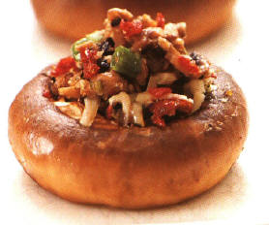](http://webpaspoort.wereld.nl/wc_filewrapper?filetype=jpg&img=20040718052037.jpg)

1. **Spaanse aardappelomelet:**
2. Aardappelen vaste
3. Ui, in ringen
4. Knoflook 2 teentjes
5. Chorizoworst
6. Peterselie gehakt
7. Eieren 8 stuks
8. Doperwten kopje
9. Olijfolie

**Bereiding**:

1. Schil en snijd de aardappelen in dunne plakjes van ca. 3 mm. Snijd de chorizo in plakjes, ui in ringen en knoflook fijn. Verhit de olie in een grote koekenpan met antiaanbaklaag en bak de chorizo 5 min. Schep de chorizo met een schuimspaan uit de pan. Bak in het bakvet de ui, de knoflook en de aardappel op laag vuur in ca. 10 min. gaar. Klop de eieren los en voeg peterselie, peper en zout naar smaak toe. Voeg de chorizo en doperwten toe. Verdeel het ei-chorizomengsel gelijkmatig over het ui-aardappelmengsel.
2. Laat de tortilla op laag vuur ongeveer 6 min. garen tot de onderkant goudbruin is. Schud, zodra het ei een beetje gestold is, de pan regelmatig heen en weer. Leg een groot bord omgekeerd op de tortilla en keer de pan, zodat de tortilla op het bord blijft liggen. Schuif de tortilla omgekeerd terug in de pan en laat nog 4 min. verder garen. Serveer warm of koud.

#### combinatietip:

Lekker met stokbrood en aïoli (een mediterrane knoflooksaus).

#### bewaartip:

Je kunt de tortilla 1 dag van tevoren bereiden. Bewaar afgedekt in de koelkast. Laat vóór het serveren op kamertemperatuur komen.

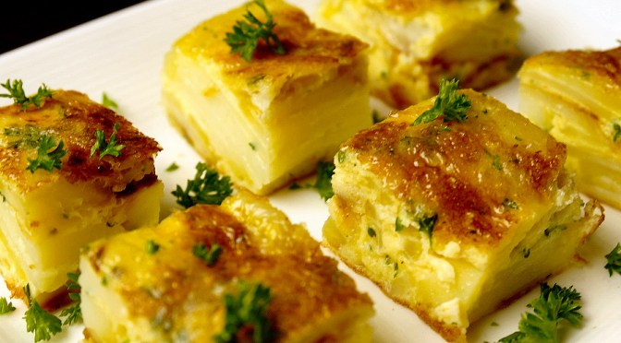

1. **Parmaham met meloen:**
2. Meloen
3. Parmaham
4. Peper
5. Ananasstukjes
6. Cocktailprikkers
7. Groene paprika

Bereiding: Snij de meloen in kleine stukjes. Wikkel ze stuk voor stuk in de parmaham en bestrooi met peper. Zet ananasstukje en paprikaschijfje vast met prikker..

Vervang ham eventueel door gerookte zalm.

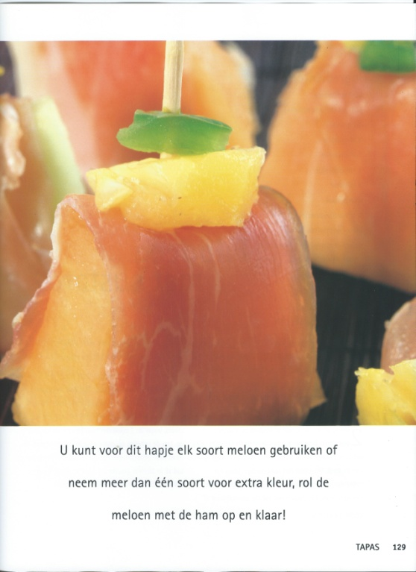

1. **Perzik-aarbeientaartje:**

**Benodigdheden:**

1 30 gram ongezouten [boter](http://www.smulweb.nl/wiki/86/Boter) zacht geroerd  
2. 3 el bruine suiker  
3. 3 el bloem  
4. 1/2 tl gemalen kaneel  
5. aardbeien jam  
6. 440 gram halve perziken uit blik uitgelekt

**Bereiding:**

1 doe de boter suiker bloem en kaneel in een kom en meng tot een kruimeldeeg. Houd iets achter.  
  
2 maar er vier tot zes platte rondjes van. Verwarm de bodempjes een tot twee minuten onder een voorverwarmde middelmatige hete grill of tot ze net warm zijn.  
  
3 draai de bodempjes om en bestrijk ze met jam. Garneer ze met de halve perziken en bestrooi het met achtergehouden botermengsel. Zet de taartjes vijf min onder de grill of tot de bovenkant goudbruin is.

